
PŘIHLÁŠKA DO DOFE

OSOBNÍ ÚDAJE
Jméno a příjemní:
E-mail:
Telefonní číslo:
MÍSTNÍ CENTRUM DOFE
Základní škola s rozšířenou výukou jazyků, Liberec, Husova 142/44, příspěvková organizace

MOJE DOFE:
Úroveň, do které se přihlašuji:
bronz stříbro zlato

MOJE AKTIVITY A CÍLE PRO JEDNOTLIVÉ OBLASTI PROGRAMU
SPORTOVNÍ AKTIVITA:
cíl:





ROZVOJ TALENTU:
cíl:

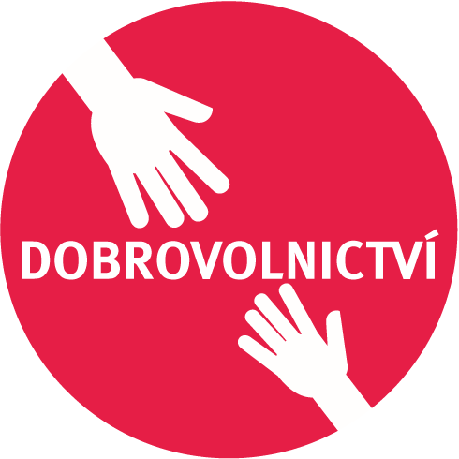
DOBROVOLNICTVÍ:
cíl:

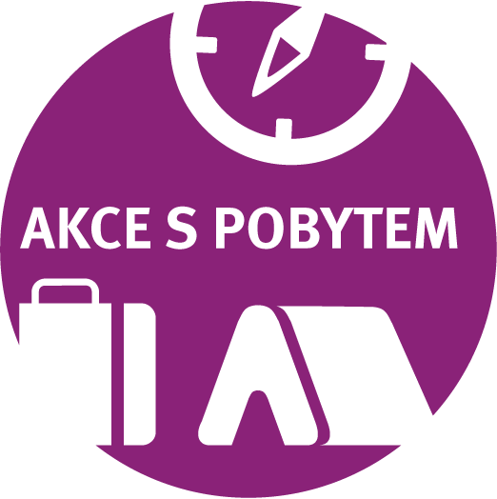
EXPEDICE (CVIČNÁ, OSTRÁ):
cíl: zatím nevyplňuj

Já, níže podepsaná/ý, se přihlašuji do DOFE a zároveň souhlasím s tím, že fotografie, na kterých bude moje osoba, mohou být použity místním centrem. Jedná se zejména o jejich uveřejnění na webových stránkách a na tištěných materiálech určených k propagaci DOFE.

Podpis účastníka:
Datum:

Souhlas zákonného zástupce s Tvým zapojením do programu DOFE Award:
Jméno a příjmení zákonného zástupce | Podpis | Datum
Souhlasím s tím, aby se můj syn / dcera zapojil/a do plnění programu DOFE Award. Zaplatím online registraci v aplikaci ORB - poplatek Kč 400,-.

PŘIHLÁŠKA DO DOFE

OSOBNÍ ÚDAJE
Jméno a příjemní:
E-mail:
Telefonní číslo:
MÍSTNÍ CENTRUM DOFE
Základní škola s rozšířenou výukou jazyků, Liberec, Husova 142/44, příspěvková organizace

MOJE DOFE:
Úroveň, do které se přihlašuji:
bronz stříbro zlato

MOJE AKTIVITY A CÍLE PRO JEDNOTLIVÉ OBLASTI PROGRAMU
SPORTOVNÍ AKTIVITA:
cíl:

ROZVOJ TALENTU:
cíl:

DOBROVOLNICTVÍ:
cíl:

EXPEDICE (CVIČNÁ, OSTRÁ):
cíl: zatím nevyplňuj

Já, níže podepsaná/ý, se přihlašuji do DOFE a zároveň souhlasím s tím, že fotografie, na kterých bude moje osoba, mohou být použity místním centrem. Jedná se zejména o jejich uveřejnění na webových stránkách a na tištěných materiálech určených k propagaci DOFE.

Podpis účastníka:
Datum:

Souhlas zákonného zástupce s Tvým zapojením do programu DOFE Award:
Jméno a příjmení zákonného zástupce | Podpis | Datum
Souhlasím s tím, aby se můj syn / dcera zapojil/a do plnění programu DOFE Award. Zaplatím online registraci v aplikaci ORB - poplatek Kč 400,-.

